classe 5; continuation de textes; chapitre 6 David et Isabelle

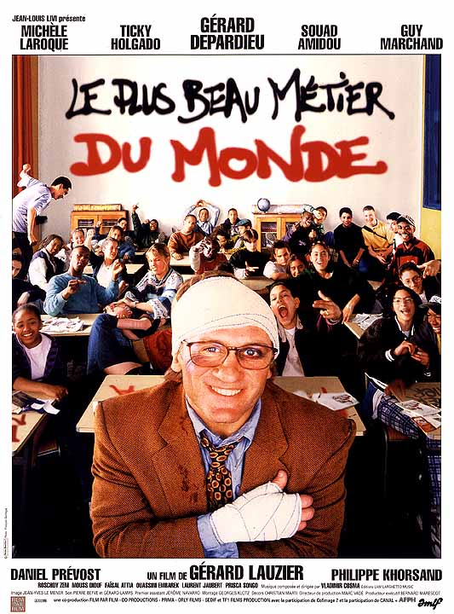
C'est la rentrée au collège Émile Zola. Isabelle voit David dans la cour. Ils ne sont plus dans la même classe.
- Tiens, David. Ça fait longtemps...
- Bonjour Isabelle. Tu vas bien?
- Oui et toi, David?
- Moi, ça va. Tu sais que je redouble la cinquième.
- Oui, je sais. Tu as quels profs?
- J'ai Trouillard en maths...et il est aussi notre prof principal.
- Oh la barbe...Moi, j'ai une nouvelle prof de sport, super sympa.
- Nous, on a toujours Le Bon en histoire-géo.
- Ça, c'est bien. Dis, David, tu vas travailler mieux cette année, non?
- Oui, bien sûr. Si j'ai douze en moyenne papa va m'offrir une mobylette.
- Formidable. Tu sors avec Lisette maintenant, David?
- Non, Lisette c'est une copine très sympa mais on n'est pas ensemble.
- Alors c'est qui ta petite amie?
- En fait, c'est toujours toi, Isabelle...Écoute, qu'est-ce que tu fais cet après-midi? On va au café?
- Mais David. Tes devoirs...Pense à tes notes. Tu n'as pas envie de redoubler encore une fois, non?
- Non, vraiment.
- En plus, il y a Mirka...
- Ah bon? Mirka? C'est ton nouveau petit ami?
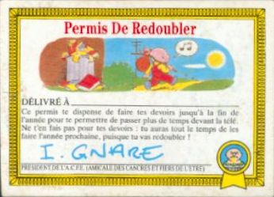
- Tu es bête, David. Mirka c'est notre nouveau chien. Voilà, ça sonne. Peut-être à vendredi. On dîne chez moi? À sept heures?
- Oui, j'adore tes nouilles à la sauce tomate, Isabelle!

chapitre 5 allez hop 5 suite
*en bra pappa
*det är för kallt
*han dricker 10 liter mjölk
*den lilla elefanten lämnar inte sin mamma
*de tycker om kött
*det är inte mamman
*min mamma är den bästa!
*det finns elefanter
*det är nästan alltid
jag dricker 2liter kåla om dagen
han lämnar sina ägg
*det är mycket kallt
jag är ensamt barn (har inga syskon)
äter du blad?
han väntar på sin mamma
jag är den bästa!
jag gillar kött
jag gillar inte mjölk
jag är nästan alltid trött
vår mamma heter Céline
jag kan äta 20 hamburgare
det finns lejon i Sverige
det är inte alltid lätt
jag står upp i 3 dagar
det är för varmt för att äta
jag hittar inte elefanterna
